目 录
1. 背景介绍与问题定义 1
2. 数据处理 1
2.1 数据补充 1
2.1.1 评分人数——豆瓣电影评分及评分人数 1
2.1.2 明星效应——百度指数 2
2.1.3 专业荣誉——获奖数量 2
2.1.4 宏观数据 2
2.2 缺失值处理 2
2.3 异常值处理 3
2.4 数据整合 3
2.4.1 档期 3
2.4.2 地区 3
2.4.3 类型 4
2.4.4 票房 5
2.5 数据介绍 5
2.5.1票房预测 5
2.5.2 评分预测 6
2.6 特征处理 8
2.7训练集与测试集的划分 8
3. 探索性分析 8
3.1电影自身因素 8
3.2 制片与发行因素 9
3.3宏观因素 9
4. 评分预测 10
4.1线性回归模型 10
4.1.1 背景 10
4.1.2 结果分析 10
4.1.3 结论 11
4.2 随机森林模型 11
4.2.1 背景 11
4.2.2 最优参数——网格搜索法 11
4.2.3 决策树可视化 12
4.2.4 结果分析 12
4.2.5 模型预测精度与误差分析 13
4.2.6 结论 13
4.3 LightGBM模型 13
4.3.1背景 13
4.3.2 模型调参 13
4.3.3 模型结果 14
5. 票房预测 15
5.1数据集调整 15

5.2 LightGBM模型 16
5. 3 CatBoost模型 16
6. 模型比较与总结 17
6.1评分预测模型比较 17
6.2票房预测模型比较 17

基于机器学习的电影评分与票房预测

背景介绍与问题定义
文化产业已成为我国国民经济的重要组成部分，2022年全国文化及相关产业增加值为53782亿元，比上年增长2.7%，占国内生产总值的比重为4.46%。
电影作为文化产业的重要组成部分，具有文化与经济的双重属性。一方面，电影为观众打开了一扇认识生活、了解世界的窗户，满足了观众的精神需求。也为中华文化传播和国家软实力的提作出出了突出贡献。电影的评分是衡量电影观众反馈的重要指标。另一方面，电影具有商品属性，票房是衡量电影商业价值的重要依据。
在产业政策的引导扶持下，我国电影市场迅速发展。国家新闻出版广电总局电影局提供的数据显示，中国电影市场票房总值已从2009年62.1亿元上涨到2018年609.8亿元，平均年涨幅达27.65%。疫情期间，电影产业受到极大负面影响，但随着疫情过去，2023年的电影市场已逐渐恢复到17年的水平。
繁荣的电影市场，积极的政策导向吸引了大量资本和人才涌入电影行业。但在繁荣下，票房分布呈现了明显的两极情况。以2018年为例，全国制作了1082部电影，但在影院上映并取得超过200万人民币票房的电影不到300部。
我国国产电影的收入几乎全部来自国内电影票房，构成单一成分，风险相对较大。观众的观影偏好也呈现较快的转变。业内常说“十部电影八亏一平一赚”，在电影策划初期，如果不能全面考虑影响票房的诸多因素，亏损将成为板上钉钉的常态。
因此，本文通过从文化和经济两重角度分析，分别预测电影的各项特征变量对电影评分和票房的影响。在文化上，探寻如何打造电影良好口碑，构建评分预测模型，以提升我国电影质量和文化软实力；在经济上，通过分析影响电影票房的各项因素及其影响力，构建票房预测模型，为电影企业决策提供依据降低投资风险。

2. 数据处理

2.1 数据补充
项目初始的电影数据集中包含 1072 条电影记录，每条记录有电影名称、类型、演员、来源网站、评分、票房、首映时间、地区、时长等九个属性。但这些特征大部分为文本信息，难以量化分析。同时，缺乏电影行业和宏观经济的整体发展数据作为补充。因此，为了提高预测的准确率和有效性，补充以下数据。

2.1.1 评分人数——豆瓣电影评分及评分人数
数据集中仅包括猫眼网的电影评分，缺少电影评论人数。一般而言，有较多评论人数的高分电影更能说明该电影受到大众欢迎，可能具有更高的票房。
因此，本文选取了通过中文互联网最大的影迷社区和电影数据库的豆瓣电影，通过爬虫爬取了数据集中电影的对应豆瓣评分，评分分布和评分人数作为补充。

2.1.2 明星效应——百度指数
由于明星能够激发观众对这些明星的既有认同，提高观众对其主演电影的兴趣，或者增强观众对电影质量的期望，因此一些制片方倾向于选择更具可信度、更专业且观众更为熟悉的明星。
本文爬取电影上映前1个月影片排名前三的主演的百度指数之和，作为衡量明星效应的标准。对某位演员更感兴趣的观众更倾向于在百度上搜索该名演员的相关信息，而对该位演员越感兴趣就有可能为其付费，去影院观看电影。因此，百度指数越高，则代表该名演员越有人气，拥有越大的票房号召力。

2.1.3 专业荣誉——获奖数量
影片所获成就通过电影获奖次数和电影提名次数进行衡量，相关文献显示，若一部电影在获得相关奖项以及被提名后，其票房会出现不同程度的提升，此类现象被称为“奥斯卡效应”。本文爬取猫眼电影中的奖项提名和获奖数量，作为电影专业荣誉的体现。

2.1.4 宏观数据
①行业发展：银幕数量和影院数量
全国银幕和影院总数代表了我国影院的建设情况，每年银幕和影院数量的增加均表明我国影厅建设正在向非一线城市扩散，间接反映了我国居民观影需求的扩大，因此，本文将电影银幕总数作为宏观指标之一引入指标体系中，数据来源于灯塔专业版。
②特殊冲击：疫情因素
2020年新冠肺炎疫情的冲击，导致疫情管控期间电影行业市场萎缩，致使影片投资下降，投资方产生巨大压力，从而使电影市场陷入恶性循环。鉴于本文数据选取自201—2022年年数据，所选影片受2020年疫情因素影响，因此考虑将疫情因素引入指标体系，具体划分原则为：若影片于2020年1月1日前上映，则记为0，否则记为1。
③其他
根据马斯洛需求理论，人们在满足基本需求以后，会更多地转向满足高层次的需求，电影消费作为一种文化消费，可以满足人们的部分精神需求，居民收入的提高是影片消费的基础。另一方面，文化产业的蓬勃发展为社会提供了更多高质量、多样化的电影选择。
此处取2019年到2022年《中国统计年鉴》中的国民总收入、人均国内总产值、第三产业增加值、国内生产总值、第三产业占比、第三产业贡献、全体居民消费水平作为宏观数据。

2.2 缺失值处理
对于票房预测：预测电影的票房时，首先通过python编程，清理数据集中缺失票房的数据，清理后删除169组缺失数据，得到共902组有效数据。
对于评分预测：预测电影的评分时，首先通过python编程，清理数据集中缺失评分的数据（此处为猫眼评分），清理后删除401组缺失数据，得到共670组有效数据。
其他缺失值处理：对于其他特征的缺失值，则通过自动填充为上一个值的方式补充缺值。

2.3 异常值处理
通过使用describe方法查看数据集的统计摘要，着重关注每个特征的最大值和最小值。在观察中，发现了票房数据和电影时长存在极大值的异常。
对于票房数据和电影时长，最大值远远超过了其他观测值，这可能是由于数据采集或记录错误导致的。通过删除这些异常值，以确保模型在训练和预测时不受到不合理的影响。在通过异常值处理后，预测电影票房的数据为898组，预测评分的数据为668组。

2.4 数据整合
初始数据集中存在大量分类变量，为了减少分类数量，降低维度并提高模型的泛化能力，对档期、地区、类型和票房进行了数据的整合。

2.4.1 档期
研究发现，电影档期与假期重合度越高，影片高票房的可能性就越大。此外，在合适的时间上映电影并且避免同档期作品之间的过度竞争，也是避免电影资源过度浪费的有效途径之一。此处将上映档期归为贺岁档，五一档，暑期档，国庆档和普通档五类，并通过独热编码将分类变量转换为二进制向量。
表1 档期分类表
上映日期 | 上映档期
12月3日至次年1月1日 | 贺岁档
4月30日至5月3日 | 五一档
6月1日至9月15日 | 暑期档
9月30日至10月7日 | 国庆档
其余时间 | 普通档

2.4.2 地区
地区上，将原数据97个标签整合为中国，东亚，西亚，北美，南美，欧洲，非洲七个标签，并通过独热编码将分类变量转换为二进制向量。
整合规则为：①分类根据地区的文化归属决定，如以色列位于中东，但文化上属于欧洲，因此划为欧洲标签。②如果电影为多国合作，则选取第一标签国家的文化归属地，如“美国，阿根廷”划为“北美”。

表2 地区整合表
原数据集标签 | 整合标签
中国大陆（新疆，湖南省，三门峡），中国香港，中国台湾 | 中国
韩国，日本，泰国，柬埔寨，缅甸，印度，越南 | 东亚（东亚，东南亚）
伊朗，巴基斯坦，土耳其，黎巴嫩 | 西亚（中亚，南亚，西亚）
美国，加拿大，墨西哥 | 北美
阿根廷，巴西，哥伦比亚，乌拉圭，危地马拉（中美） | 南美
爱尔兰，奥地利，波兰，德国，法国，俄罗斯，乌克兰，芬兰，荷兰，西班牙，匈牙利，意大利，英国，瑞士，卢森堡，格鲁吉亚，克罗地亚，以色列 | 欧洲
南非 | 非洲

2.4.3 类型
电影特征中最具代表性的是电影类型，观众在选择影片消费的时候往往会根据影 片类型凭借第一直觉选择自己倾向的影片。此处将原数据401个类型标签整合为剧情、动作、动画、喜剧、奇幻、恐怖、悬疑、战争、爱情、科幻、纪录片、舞台艺术12个标签，并通过独热编码将分类变量转换为二进制向量。整合规则如下：
①如果原数据的第一标签属于这12个标签或其他近义标签，则选取第一标签。如“战争／犯罪／剧情”选取“战争”为整合标签，“传记/历史”选取“剧情”为整合。
②如果第一标签不属于12个标签，但第二标签属于或是近似标签，则直接选取第二标签。如“青春／喜剧”选取“喜剧”为整合标签。③由于动画和纪录片相较于一般电影的独特属性，如果标签中存在动画或纪录片，则直接归属为动画或纪录片。
③其他特殊情况，则通过电影简介进行综合判断。
表3 类型标签整合表
原类型第一标签 | 整合标签
传记，西部 | 剧情
都市/情感 | 爱情
戏曲 | 舞台艺术
武侠 | 动作
军旅 | 战争
搞笑 | 喜剧
冒险 | 动作

2.4.4 票房
由于电影票房的两极分化极其严重，有数据的最小值为1万，最大值为57.75亿。如果直接通过其他特征去预测票房，由于极端值的存在，可能使得模型更难以捕捉正常范围内的关系，且泛化能力较弱。
因此，本文根据投资决策的实际情况，决定采用分级预测方法，将电影票房划分为6个等级，以反映票房数量的大小，从而降低对具体票房数值的敏感性。最后通过独热编码将分类变量转换为二进制向量。
表4 票房分类表
票房规模 | 票房类型
少于100万元 | 微薄票房（Micro）
100万-1000万 | 小型票房（Small）
1000万元-1亿元 | 中型票房（Mid）
1亿元-5亿元 | 大型票房（Large）
5亿元-10亿元 | 超大型票房（Super）
超过10亿元 | 巨型票房（Meg）

2.5 数据介绍

2.5.1票房预测
对于电影票房预测的问题，经过一系列的数据处理与变量筛选后，最终选择898部电影的50269个数据，选取的变量共有27个。
表5 票房预测数据集
变量 | 变量名 | 变量意义 | 取值水平/不同水平名 | 数据类型
因变量 | box_office | 电影票房 | 微薄票房、小型票房、中型票房、大型票房、超大型票房、巨型票房 | 连续变量
电影本身 | film_area | 电影的拍摄地或故事发生的地点 | 中国，东亚，西亚，北美，南美，欧洲，非洲 | 分类变量
电影本身 | score | 猫眼电影的电影评分 | 3.7-9.7 | 分类变量
电影本身 | film_length | 电影实际片长 | 3-270 | 连续变量
电影本身 | film_achivements | 电影获奖次数 | 0-70 | 连续变量
电影本身 | film_nomination | 电影提名次数 | 0-52 | 分类变量
制片与发行方面 | film_type | 电影类型 | 剧情、动作、动画、喜剧、奇幻、恐怖、悬疑、战争、爱情、科幻、纪录片、舞台艺术 | 分类变量
制片与发行方面 | Release_schedule | 映档期 | 贺岁档、五一档、暑期档、国庆档、普通档 | 连续变量
制片与发行方面 | actor_baidu_index | 演员百度指数 | 0-378621 | 连续变量
制片与发行方面 | actor_baidu_search | 搜索指数移动日均值 | 0-346029 | 连续变量
情感与口碑方面 | actor_baidu_consult | 咨询指数日均值 | 0-26174496 | 连续变量
情感与口碑方面 | NOR | 评分人数 | 0-2300000 | 连续变量
情感与口碑方面 | score_douban | 豆瓣评分 | 2.2-9.8 | 连续变量
情感与口碑方面 | score_douban_five | 豆瓣评分中的五星占比 | 0-0.904 | 连续变量
情感与口碑方面 | score_douban_four | 豆瓣评分中的四星占比 | 0-0.606 | 连续变量
情感与口碑方面 | score_douban_three | 豆瓣评分中的三星占比 | 0-0.645 | 连续变量
情感与口碑方面 | score_douban_two | 豆瓣评分中的二星占比 | 0-0.518 | 连续变量
宏观变量 | score_douban_one | 豆瓣评分中的一星占比 | 0-0.955 | 连续变量
宏观变量 | T1 | 国民总收入（亿元） | 983751.2-1197250.4 | 连续变量
宏观变量 | T2 | 人均国内总产值（元） | 70077.692-85698.107 | 连续变量
宏观变量 | T3 | 第三产业增加值（亿元） | 535370.99-638697.63 | 连续变量
宏观变量 | T4 | 国内生产总值（亿元） | 890304.85-1132053.9 | 连续变量
宏观变量 | T5 | 第三产业所占比重国内生产总值比重（百分比） | 54.2689-52.7759 | 连续变量
宏观变量 | T6 | 第三产业贡献率（百分比） | 63.4786-41.8254 | 连续变量
宏观变量 | T7 | 全体居民消费水平（元） | 27504.136-31717.755 | 连续变量
宏观变量 | T8 | 疫情因素 | 受到疫情影响1，未受到疫情影响记为0 | 分类变量
宏观变量 | T9 | 银幕数量 | 68324-77030 | 连续变量
宏观变量 | T10 | 影院数量 | 11470-12708 | 连续变量

2.5.2 评分预测
对于电影评分预测的问题，经过一系列的数据处理与变量筛选后，最终选择668部电影的29436个数据，选取的变量共有21个。

表6 评分预测数据集
变量 | 变量名 | 变量意义 | 取值水平/不同水平名 | 数据类型
因变量 | score | 猫眼电影的电影评分 | 3.7-9.7 | 连续变量
电影本身 | box_office | 电影票房 | 微薄票房、小型票房、中型票房、大型票房、超大型票房、巨型票房 | 分类变量
电影本身 | film_area | 电影的拍摄地或故事发生的地点 | 中国，东亚，西亚，北美，南美，欧洲，非洲 | 分类变量
电影本身 | film_length | 电影实际片长 | 3-270 | 连续变量
电影本身 | film_achivements | 电影获奖次数 | 0-70 | 连续变量
电影本身 | film_nomination | 电影提名次数 | 0-52 | 分类变量
制片与发行方面 | film_type | 电影类型 | 剧情、动作、动画、喜剧、奇幻、恐怖、悬疑、战争、爱情、科幻、纪录片、舞台艺术 | 分类变量
制片与发行方面 | Release_schedule | 上映档期 | 贺岁档、五一档、暑期档、国庆档、普通档 | 连续变量
制片与发行方面 | actor_baidu_index | 演员百度指数 | 0-378621 | 连续变量
制片与发行方面 | actor_baidu_search | 搜索指数移动日均值 | 0-346029 | 连续变量
制片与发行方面 | actor_baidu_consult | 咨询指数日均值 | 0-26174496 | 连续变量
情感与口碑方面 | NOR | 评分人数 | 0-2300000 | 连续变量
宏观数据 | T1 | 国民总收入（亿元） | 983751.2-1197250.4 | 连续变量
宏观数据 | T2 | 人均国内总产值（元） | 70077.692-85698.107 | 连续变量
宏观数据 | T3 | 第三产业增加值（亿元） | 535370.99-638697.63 | 连续变量
宏观数据 | T4 | 国内生产总值（亿元） | 890304.85-1132053.9 | 连续变量
宏观数据 | T5 | 第三产业所占比重国内生产总值比重（百分比） | 54.2689-52.7759 | 连续变量
宏观数据 | T6 | 第三产业贡献率（百分比） | 63.4786-41.8254 | 连续变量
宏观数据 | T7 | 全体居民消费水平（元） | 27504.136-31717.755 | 连续变量
宏观数据 | T8 | 疫情因素 | 受到疫情影响，受到疫情影响 | 分类变量
宏观数据 | T9 | 银幕数量 | 68324-77030 | 连续变量
宏观数据 | T10 | 影院数量 | 11470-12708 | 连续变量

2.6 特征处理

本文采用PCA降维、特征筛选和特征构建三种方式对原始数据进行处理、转换和创建新特征，以提高模型性能的过程。

①PCA降维：对所有的特征进行降维，将原始数据转换为一组新的正交特征，特征维度由原来的66维降为53维。

②特征筛选：根据各个特征和因变量y的相关度筛选，如果特征和因变量的相关度越高，说明这个特征更加重要。本文选取前20个相关度最高的特征作为模型里训练的和预测的特征。

③特征构建：通过计算各个特征两两的相关度，然后选取相关度最高的几个特征。根据特征含义进行加减乘除运算，从而构建出来一个新的特征。然后，将新的特征和互相相关度较低的原特征合并，再进行特征筛选，选取与因变量相关度最高的20个特征。

2.7训练集与测试集的划分
将预处理好的数据中的20%作为测试集，80%作为训练集。

3. 探索性分析

3.1电影自身因素
通过对电影自身因素不同特征的分析，发现电影地区和电影时长都对电影的平均票房存在影响。其中，超过六成电影的地区为中国。而电影时长基本符合正态分布，且大部分电影时长处于90分钟到120分钟之间。图1展示了电影时长直方图。更多图表将展示在附录中。
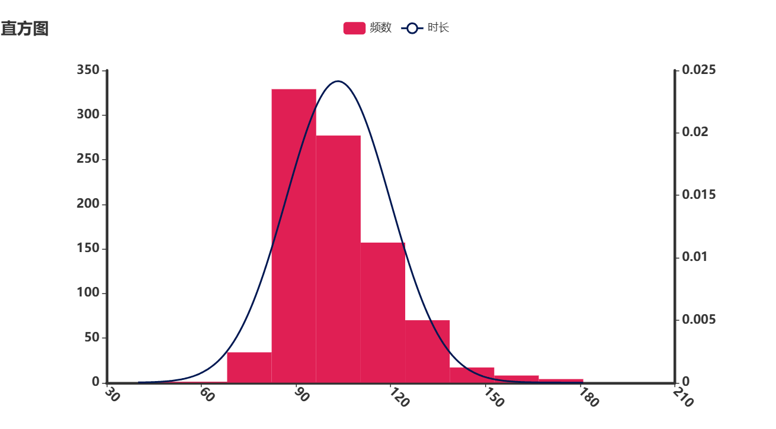
图1 电影时长直方图

3.2 制片与发行因素
通过对电影纸片与发行因素的分析，发现电影类型，电影档期、明星效应都对电影的平均票房存在影响。数据集中的大部分为剧情类，普通档上映。电影档期则与我们的预期不一致。普通档上映的电影平均票房在所有档期中位列第一，而贺岁档平均票房相比其他档期较低。分析认为，这可能是由于贺岁档在较短时间内上映了大量电影且头部影片虹吸效应严重，导致整体平均票房相对更低。
而明星效应方面，在搜索指数整体和移动日均值方面，电影票房等级与演员指数呈现先增后减再增的趋势，当电影票房等级为4时，演员指数最高。在咨询指数日均值方面，电影票房等级与演员指数呈正相关。更多图表将展示在附录中。

图2 演员指数平均值与电影票房折线图

3.3宏观因素
2020年新冠肺炎疫情的冲击，导致疫情管控期间电影行业市场萎缩，致使影片投资下降，投资方产生巨大压力，从而使电影市场陷入恶性循环。本文考虑将2020年1月1日前上映的电影记为0，即为未受到疫情冲击，否则记为1，即受到电影冲击。
图3和图4分别展示了受疫情影响影片数量占比以及票房等级箱线图。可以看到，受到疫情冲击的影片数量约占本数据集四分之三，且受到疫情冲击的影片的票房等级明显小于未受到疫情冲击时的票房等级。

图3 受疫情影响影片数量占比饼状图
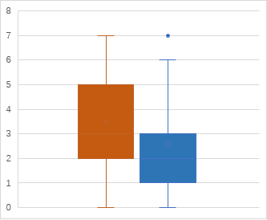
图4 疫情冲击与票房等级箱线图（左：0；右：1）
此外，由于电影产业具有较为稳定的宏观特性，因此本文在研究票房影响因素的时候，将宏观因素结合考虑，引入国民总收入、人均国内总产值、第三产业增加值、国内生产总值、第三产业占比、第三产业贡献、全体居民消费水平、银幕数量、影院数量作为影响因素。具体数值展示在附录中。

4. 评分预测

4.1线性回归模型

4.1.1 背景
本次分析首先使用的是线性回归模型，目标是预测电影的评分。线性回归是一种较为简单且解释性强的模型，适用于数据特征与目标变量之间存在线性关系的情况。数据集包含多个与电影相关的特征，如时长、票房类别、豆瓣评价人数、获奖次数、提名次数等。在建模过程中，首先对数据进行了清洗和预处理，随后将数据分为训练集和测试集，最终应用线性回归模型进行了学习和预测。

4.1.2 结果分析
将数据带入基础线性回归模型进行拟合。重要性排序如下：
表6 线性回归的特征重要性排名
序号 | 特征 | 重要性
1 | 第三产业所占比重国内生产总值(%) | 21,713,890
2 | 全体居民消费水平(元) | 14,335,780
3 | 人均国内总产值(元) | 3,670,914
4 | 影院数量 | 2,754,289
5 | 银幕数量 | 1,883,070

模型在测试集上的均方误差（MSE）为0.7724，决定系数（R²）为0.2531。
MSE的值表示模型预测值与实际值之间的平均平方差。R²的值表示模型可以解释的变异性百分比。在这个案例中，R²值相对较低，这意味着模型只能解释约25.31%的评分变异性。
从提供的图表中，我们可以看到预测值与实际值之间的比较。虽然在某种程度上，模型能够捕捉评分的大致趋势，但在许多案例中，实际值和预测值之间存在显著差异。
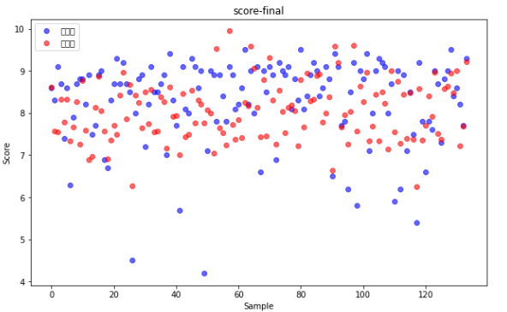
图5 线性回归对电影评分的预测

4.1.3 结论
总体而言，线性回归模型在电影评分预测上表现一般。虽然它在一定程度上能够预测评分趋势，但仍有很大的改进空间。未来的工作应集中在特征工程、选择更合适的模型，以及提升数据集的规模和质量

4.2 随机森林模型

4.2.1 背景
线性回归的结果不尽人意，随机森林是一个强大的模型，随机森林是集群分类模型中的一种模型，是用随机的方式建立一个由很多的决策树组成的森林，适用于处理具有多个特征的数据，并且通常在各种回归任务中表现良好，也能够处理数据中的非线性关系。

4.2.2 最优参数——网格搜索法
在构建模型的过程中，我们使用了网格搜索法寻找最优参数，网格搜索法是一种用于超参数优化的方法，它通过系统地遍历多种参数的组合，寻找最佳参数。这种方法创建了一个“网格”或参数空间，其中每个点代表一种不同的参数组合。
然后，算法逐一评估这些组合的性能，通常使用交叉验证来确保评估的准确性和可靠性。
最后通过网格搜索法，得到的最优参数如下：
表7 随机回归森林的最优参数
参数 | 值
max_depth | 30
max_features | sqrt
min_samples_leaf | 1
min_samples_split | 2
n_estimators | 50

4.2.3 决策树可视化
决策树可视化是将决策树算法的结果以图形方式表示出来。决策树是一个类似流程图的结构，其中每个内部节点代表一个“测试”（例如，某个属性是否满足某个条件），每个分支代表测试的结果，而每个叶节点代表一个类标（或回归值）。
具有以下几个优势：
- 直观性：决策树的图形化表示能够直观地展示决策过程，易于理解和解释。
- 透明性：与许多黑盒模型不同，决策树的决策路径清晰可见，增加了模型的透明度。
- 有助于调试：通过观察决策树的结构，可以帮助识别数据的潜在问题，如过拟合或欠拟合。
- 有助于特征选择：决策树可视化有助于识别对模型预测最有影响的特征。
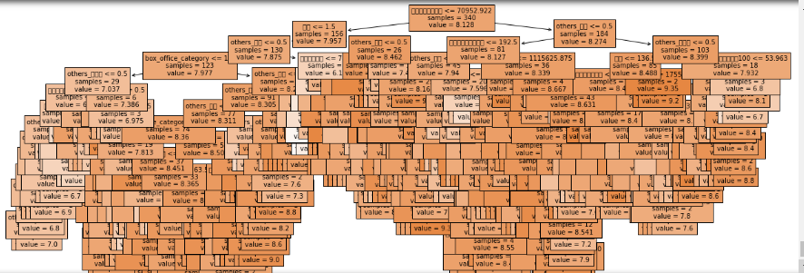
图6 随机回归森林节点图

4.2.4 结果分析
将预处理好的数据中的 20%作为测试集，80%作为训练集。直接带入基础随机森林模型进行拟合。
最后得到均方误差（MSE）为0.5843，决定系数（R²）为0.4350
这表明虽然相对于线性回归模型的预测能力有所提升，但是预测值与实际值之间存在一定的差异。模型能够解释大约43.5%的数据变异。这表明模型在某种程度上能够捕捉到数据中的趋势，但仍有很大的改进空间。
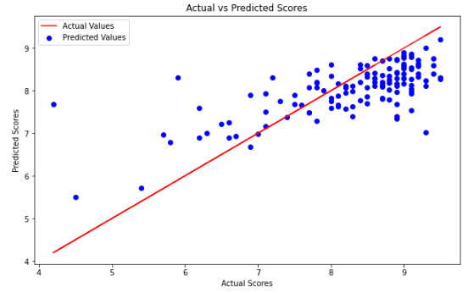
图7 随机森林对电影评分的预测
从模型预测值与实际值的对比图中可以看出，虽然在某些情况下模型能较好地预测电影评分，但在其他情况下则出现了明显的偏差。这可能是由于数据集中某些变量的非线性关系或者其他未考虑的因素影响了模型的预测准确性。

4.2.5 模型预测精度与误差分析
模型在预测某些电影评分时表现较好，尤其是那些有高豆瓣评价人数、高票房分类的电影。
对于特定类型（如恐怖、悬疑）的电影，模型的预测精度较高，可能是由于这些类型的电影有特定的受众群体。
模型在预测具有中等或较低豆瓣评价人数、票房分类较低的电影时，误差较大。对于时长极短或极长的电影，模型的预测精度也有所下降。

4.2.6 结论
当前模型在预测电影评分方面展现出一定的潜力，特别是对于流行或在某些特定类型中较为突出的电影。考虑到R²值仅为0.4350，模型的解释能力仍有限。

4.3 LightGBM模型

4.3.1背景
对于电影评分预测，由于常规的线性回归与随机森林模型的表现都欠佳。因此本文选择能够更好处理大规模数据集和高维特征的LightGBM模型。
LightGBM是一个开源的梯度提升框架，它是由微软公司开发的一种机器学习算法，采用基于直方图的学习方法，可以在分布式计算环境中高效地进行训练。LightGBM通过梯度采样(GOSS)、带深度限制的Leaf-wise进行模型优化。

4.3.2 模型调参
①开始目标函数和评估函数
表8 LightGBM初始参数
参数 | 参数值（初始）
task | train
boosting_type | gbdt
objective | regression
max_depth | 7
num_leaves | 31
learning_rate | 0.1
feature_fraction | 0.8
bagging_fraction | 0.8
bagging_freq | 5
verbose | -1
②树深度和叶子节点数：通过使用网格搜索方法进行参数调整。调参的对象为决策树最大深度和设置树的最大叶子节点数。
表9 LightGBM的最优参数
参数 | 值 | 参数
max_depth | 8 | max_depth
num_leaves | 10 | num_leaves
③通过subsample 和 colsample_bytree 两个参数控制数据子采样和特征采样。subsample 参数用于控制每棵树的训练样本的采样比例，colsample_bytree 参数用于控制每棵树的特征采样比例。
④通过调整reg_alpha 和 reg_lambda控制模型的正则化。reg_alpha 参数用于控制模型的 L1 正则化项的权重，通过加入正则化项，可以限制模型的参数大小，使得模型更加简化。Reg_lambda (L2正则化)用于控制模型的 L2 正则化项的权重。L2 正则化也是为了限制模型的参数大小，防止过拟合。
⑤通过调整min_child_samples 和 min_child_weight 两个参数控制子叶节点的最小样本数和每个叶子节点的最小权重和。它们在防止过拟合和提高模型泛化性能方面起着重要的作用。通过设置较大的 min_child_weight 可以防止模型过分拟合训练数据，使得叶子节点包含更多权重较大的样本，提高模型的泛化性能的泛化能力，同时也能减少训练的时间和内存占用。
通过手动调整以上参数，获得最优参数及最优结果。

4.3.3 模型结果
表10展示了LightGBM模型结果。通过参数调整后，模型对电影评分预测的均方误差为0.12901，而模型的R²为0.90238。该模型的均方误差较小，而R²较为接近1，说明拟合程度较好，能较为准确地预测出一部电影的票房。
表10 LightGBM模型结果
模型 | 均方误差MSE | R平方
调参前 | 0.12901 | 0.89463
调参后 | 0.11953 | 0.90238
通过图8可以发现，模型预测出的评分与真实值几乎完全重合。

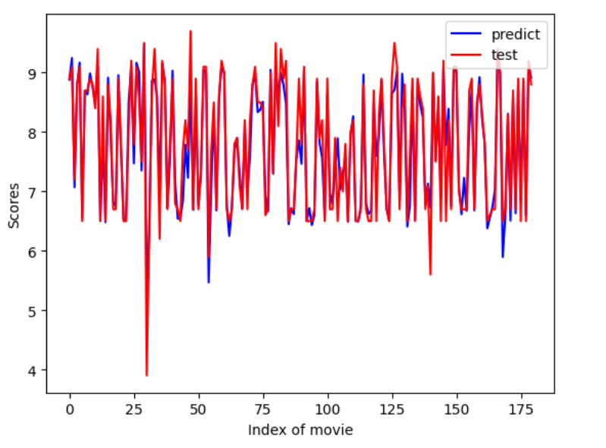

图8 LightGBM对电影评分的预测

5. 票房预测

5.1数据集调整
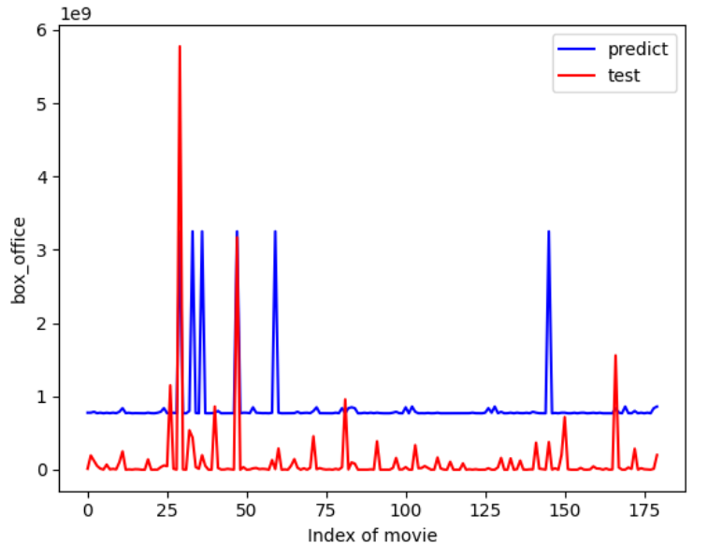
本文首先使用LightGBM对票房数据进行预测，但预测结果拟合度较差.在进行特征工程和调参后，R²为-1.82，说明模型的预测存在问题。
图9 LightGBM对电影票房的初步预测

通过分析后，发现这一误差主要来源于因变量电影票房。电影票房的极大值为60亿，极小值为1万，相差过大。导致模型拟合度较差。因此，为了减少数据差距对模型的影响，将电影票房转换为分类变量。

表11 票房分类数据集
票房规模 | 票房类型
少于100万元 | 微薄票房（Micro）
100万-1000万 | 小型票房（Small）
1000万元 - 1亿元 | 中型票房（Mid）
1亿元 - 5亿元 | 大型票房（Large）
5亿元 - 10亿元 | 超大型票房（Super）
超过10亿元 | 巨型票房（Meg）

5.2 LightGBM模型
按照评分预测同样的方法进行票房预测，最后得到的最优参数和拟合效果如下：
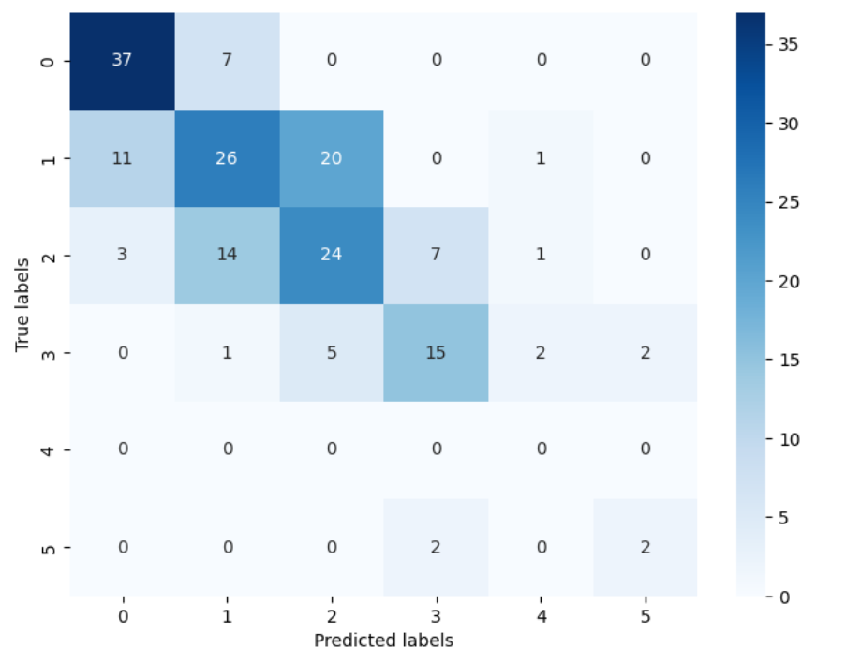
图10 LightGBM对电影票房的预测
模型的AUC=0.573，RocAUCscore=0.841，拟合度较好。

5. 3 CatBoost模型
由于数据集中包含较多的分类变量，因此选择采用专门用于处理具有分类特征的数据集的CatBoost（Categorical Boosting）模型。该模型够自动处理分类特征，无需进行独热编码（One-Hot Encoding）等预处理步骤。同时，可以通过交叉验证选择最佳的超参数，简化了模型调优过程。
最后得到的最优参数和拟合效果如下：
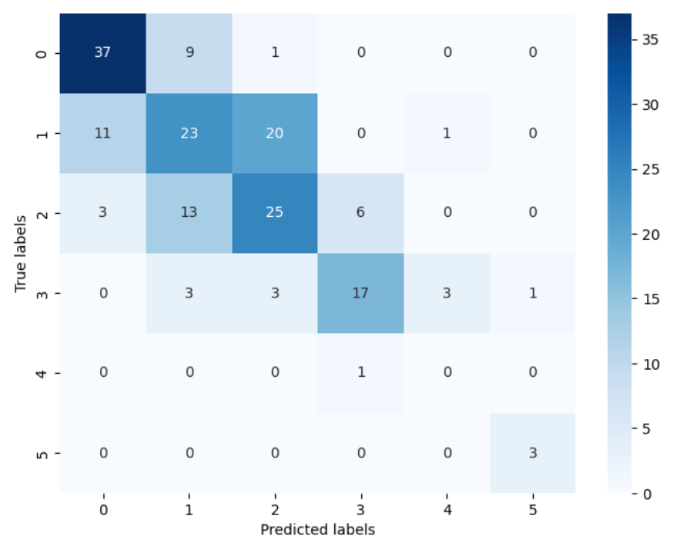
图11 CatBoost对电影票房的预测
模型的AUC为0.585，RocAUCscore为0.863，拟合度较好。

模型比较与总结

6.1评分预测模型比较
表11 评分预测模型比较
模型类型 | R² | MSE
线性回归 | 0.2531 | 0.7724
随机森林回归 | 0.4350 | 0.5843
LightGBM | 0.90238 | 0.119530
通过对比可以发现，LightGBM 在R²和MSE上表现最好，具有最高的R²（0.90238）和最低的MSE（0.119530）。这意味着它对评分预测任务的拟合效果更好。
随机森林回归在R的平方和MSE上表现次优，线性回归在R的平方和MSE上的表现相对较弱，可能对复杂的评分预测任务的拟合效果较差。

6.2票房预测模型比较
表12票房预测模型比较
模型类型 | R² | MSE
LightGBM | 0.573 | 0.841
CatBoost | 0.585 | 0.863
可以发现，CatBoost在R²和MSE上略优于LightGBM。它的R²稍高（0.585），而MSE稍低（0.863），拟合度较好。

总的来说，LightGBM模型在电影评分的预测上表现较为准确，具有较高的R²和较低的MSE，这意味着它能够更好地拟合目标变量，对电影评分的预测性能相对较好。对于电影制片企业，这可以作为一个有力的工具来预测电影的口碑和受欢迎程度，从而辅助决策，帮助打造高口碑的电影。
而CatBoost模型在电影票房水平的预测上较为准确，对于制片企业来说，可以利用CatBoost模型对电影的成本投资和票房预期进行辅助决策。

